Pflegetisch der Landeshauptstadt Hannover am 25.04.2022
„Stärker mit Quartier“
Zusammenfassung der Ergebnisse
Interview mit Claudia Moll, MdB, Pflegebevollmächtigte der Bundesregierung, zum quartiersnahen Auf- und Ausbau gesundheitlicher Infrastruktur
Ergebnisse:
- Die Entwicklung sozialer und gesundheitlicher Infrastrukturen in den Quartieren ist wichtig, sowohl für die in der Pflege Beschäftigten als auch für die Menschen bspw. mit Demenz, die durch gute Quartierskonzepte lange in ihrer Häuslichkeit verbleiben können. Es braucht hierfür Menschen, die die neuen Infrastrukturen auf- und ausbauen, aber vor allem eine gesicherte Finanzierung.
- Eine sektorenverbindende Form der Versorgung ist wichtig, denn so können bspw. Pflegekräfte aus der stationären Pflegeeinrichtung auch zugleich ins Quartier hinein versorgen Das kann der angespannten Personalsituation im Pflegebereich entgegenwirken und zugleich dafür Sorge tragen, dass Menschen, die ambulant im Quartier versorgt werden, von derselben Person auch in der Pflegeeinrichtung gepflegt werden. Das verbessert das Commitment und damit den pflegerischen Prozess.
- Wir müssen den Pflegeberuf wieder attraktiv machen und mehr junge Menschen für die Pflege interessieren. Das heißt auch die Arbeitsbedingungen zu verbessern.
- Pflegebedürftige Menschen und ihre Angehörigen müssen darauf vertrauen können, dass sie von Pflegekräfte versorgt werden, die gut ausgebildet, nicht ausgebrannt sind und eine qualitativ gute Pflege geleistet wird.
- Quartiersentwicklung ist notwendig, um die Menschen in ihrem Wohnumfeld gut zu versorgen.
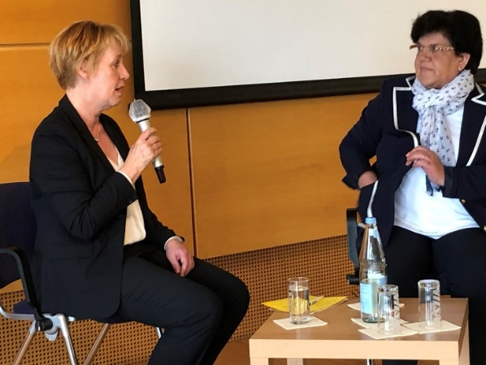
Dagmar Vogt-Janssen (Landeshauptstadt Hannover) im Gespräch mit Claudia Moll, MdB

Fishbowl-Diskussion: Förderung von Quartierszentren
Teilnehmende:
Adis Ahmetovic, MdB; Sylvia Bruns, LHH, Dezernentin für Soziales und Integration; Stefan David, Vorsitzender Geschäftsführer Diakovere; Dr. Andrea Hanke, Region Hannover, Dezernentin für soziale Infrastrukturen; Jens-Peter Kruse, Vorsitzender des Seniorenbeirats der Stadt Hannover; Stefanie Nöthel, Nds. Ministerium für Umwelt, Energie, Bauen und Klimaschutz (MU), Abteilungsleiterin für Städtebau und Wohnen; Wilken Voss, AOK Niedersachsen, Gesundheitsmanagement amb., Stab Grundsatzfragen, Strategie, Prozesse;
und Teilnehmende aus dem Plenum.
Ergebnisse:
- Das Thema Quartiers- und Pflegezentren ist ein sozialpolitisches Querschnittsthema, das auch andere Dezernate in der Kommunalverwaltung berührt.
- Kommune muss die Steuerung übernehmen und bedarfs- und bedürfnisgerechte soziale Infrastrukturen in den Quartieren auf- und ausbauen.
- Quartierszentren können nie von einer Organisation allein aufgebaut werden – es braucht Kooperationen – Co-working.
- Verantwortungsgemeinschaften im Quartier sind notwendig, um Unterstützung zu leisten.
- Quartierszentren können nicht nur in (Pflege-)einrichtungen aufgebaut werden.
- Innovative quartiersnahe Wohnformen und soziale Leistungen sind zukünftig stärker miteinander zu verschränken.
- Es gibt bereits Förderungen von Quartiersentwicklungsprojekten z. B. beim Niedersächsischen Ministerium für Umwelt, Energie, Bauen und Klimaschutz, die Förderung von Gemeinwesenarbeit und Quartiersmanagement über den Wettbewerb „Gute Nachbarschaft“.
- Über § 71 SGB XII werden keine sozialen Infrastrukturen gefördert.
- Quartiers- und Pflegezentren können nur dann auch als Teil sozialer Infrastruktur bezeichnet werden, wenn sie über den reinen Zentrencharakter hinausgehend auch Strukturen im Sozialraum anbieten, die der Prävention und Gesundheitsförderung, der Beratung und Information, der Teilhabe und dem bürgerschaftlichen Engagement sowie der Versorgung und Unterstützung dienen und somit insbesondere Krankheit, Vereinsamung und Pflegebedürftigkeit vorbeugen/ hinauszögern.
- Die Förderung von Quartiers- und Pflegezentren sollte im Rahmen der Regelversorgung nach SGB XI erfolgen.
- Es gibt Möglichkeiten, quartiersnahe Versorgungskonzepte zu erproben – die Kassenseite ist möglichst früh in die konzeptionellen Überlegungen einzubeziehen.
- Die finanzielle Förderung von Quartiers- und Pflegezentren ist möglich – es gibt genügend Geld im System – es muss nur an die richtigen Stellen gebracht werden.

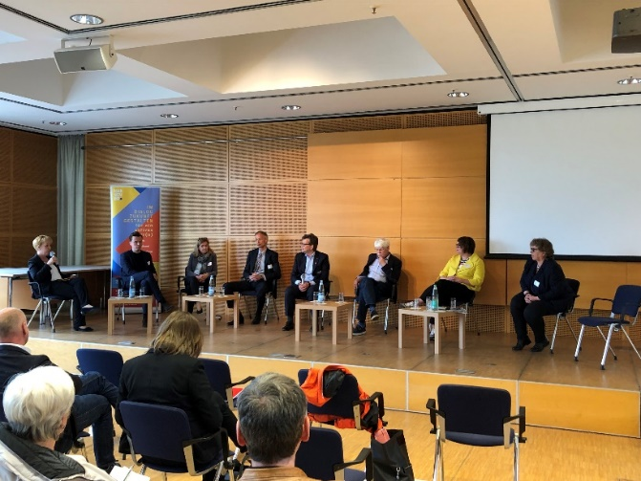
Fishbowl-Runde, Moderation Dagmar Vogt-Janssen

Ergebnisse aus den Foren:
Forum I Auf- und Ausbau von Quartierszentren - Innovative quartiersnahe Wohnformen (Stefanie Nöthel, MU; Dr. Andrea Töllner, LHH)
- Als innovative quartiersnahe Wohnform kann eine Vielzahl von Wohnkonzepten verstanden werden, die jenseits des Lebens in der klassischen Häuslichkeit und der Versorgung im Heim liegen. So gibt es Wohnformen, die Begegnung ermöglichen, andere bieten zusätzlich pflegerische Versorgung, Mittagstischangebote, Beratung u.v.m.
- Beispiele für innovative quartiersnahe Wohnformen sind in Hannover sowohl für pflegebedürftige Menschen zu finden, z. B. ambulant betreute Wohngemeinschaften, als auch für (noch) nicht pflegebedürftige ältere Menschen, die Unterstützung und/oder Begegnung suchen, z. B. Angebote der Wohnungsunternehmen und Wohlfahrts- sowie Sozialverbände mit Begegnungs- und Versorgungselementen, sowie altersgerechtem, in der Regel barrierefreiem Wohnraum. Auch konzeptionell unterlegtes Mehrgenerationenwohnen mit generationenverbindenden Elementen der Begegnung, aber ohne pflegerische Versorgung, ist zu verzeichnen.
- Innovative Wohnformen sind häufig Teil eines neu errichteten Pflegequartiers, in dem nebeneinander verschiedene Wohn- und Versorgungsformen angeboten werden (z.B. stationäre Pflege, Tagespflege, ambulant betreutes Wohnen), ergänzt durch Begegnungs- und Beratungsangebote, die auch für die Menschen im Quartier zur Verfügung stehen.
- In den Bestandsquartieren sind innovative Wohnformen noch (zu) selten zu finden. Hier bedürfte es in Kombination mit der Weiterentwicklung der Quartierszentren vieler weiterer Wohnangebote, die Versorgung und Teilhabe sichern.
- Derzeit gibt es bspw. einige ambulant betreute Wohngemeinschaften, die keine Öffnung in das Bestandsquartier aufweisen. Sie bräuchten ein Quartierszentrum, dass die Bewohner*innen einbindet bzw. das Quartier in die Wohnform zu den Bewohner*innen holt.
- Wichtig ist, dass es nicht die eine feststehende Definition eines Quartierszentrums gibt, sondern je nach der Situation im Quartier unterschiedliche Bausteine wichtig sein können.

Forum II Teilhabe- und Engagementförderung im Quartier (Jens-Peter Kruse, Seniorenbeirat Stadt Hannover; Anna von der Ehe, LHH)
- Da im Alter der Lebensraum vieler Menschen enger wird, gewinnen die Wohnung, das Wohnumfeld wie auch das Quartier an Bedeutung. Damit steigt die Bereitschaft, sich, im unmittelbaren Lebensraum, dem sogenannten „Dritten Sozialraum“ (Klaus Dörner), zu engagieren. Senior*innen engagieren sich vor allem dann gern, wenn die Aufgabe sinnvoll und das Engagement wohnortnah ist und sich gut in den Alltag integrieren lässt.
- Unter einem sozialen Quartier versteht man einen Lebensraum, der von den Menschen geschätzt, genutzt und mitgestaltet wird, in dem sich Bürger*innen engagieren und respektvoll begegnen. Aufgabe einer kommunalen Quartierspolitik im Rahmen einer Koproduktion der Daseinsvorsorge ist es, die soziale und kulturelle Vielfalt und den Zusammenhalt zu fördern, Beteiligung und Engagement zu unterstützen und funktionale Versorgungseinrichtungen zu gewährleisten. Entscheidend für die Umsetzung der Quartiersidee sind der gestalterische Wille von Rat und Verwaltung, ihre Bereitschaft, die Betroffenen aktiv zu beteiligen, das Zusammenwirken der vorhandenen Akteur*innen im Quartier zu fördern und ein generationenübergreifender Ansatz.
- Freiwilliges Engagement im Quartier entfaltet sich nicht selbstläufig und eigenwüchsig, es bedarf dazu förderlicher Rahmenbedingungen, fachlicher Begleitung, eine ermöglichende und förderliche Kommunalpolitik und ein entsprechendes Verwaltungshandeln. Quartiersarbeit ist Beziehungsarbeit, die eine kontinuierliche Zusammenarbeit zwischen hauptberuflichen und Freiwilligen auf Augenhöhe erfordert. Dabei müssen die bezahlten Kräfte verstehen, dass Quartiere soziale Kleinstsysteme sind, die unlogisch funktionieren und nicht immer systematisch zu steuern sind. Das heißt: Quartieren muss ein Eigensinn zugestanden werden, der dem planerischen Verwaltungshandeln viel abverlangt.
- Wichtig sind die Vernetzung und Teilhabe der Akteur*innen und Initiativen vor Ort. Eine hohe Transparenz der Mitwirkungs- und Teilhabemöglichkeiten erleichtert den im Quartier Lebenden ein Engagement. Regelmäßige Ideenbörsen, Informationsseminare zur Neuorientierung nach dem Ausscheiden aus dem Beruf wie auch eine verstärkte Öffentlichkeitsarbeit vermitteln das Spektrum der Engagementmöglichkeiten und erleichtern das Finden eines passgenauen Angebotes. Für die noch Unentschlossenen bietet sich eine Orientierung an den vier Phasen der sozialen Netzwerkarbeit an: „Ich für mich“, „Ich mit anderen für mich“, „Ich mit anderen für andere“, „Andere mit anderen für mich“. Die Erfahrung mit diesem Konzept zeigt, dass Menschen, die zunächst nur ihren Interessen nachgehen wollen, durch die Gemeinschaft in der Gruppe von Gleichgesinnten durchaus ansprechbar sind für ein Engagement für andere.
- Die Handlungsmaxime der Quartiersarbeit ist nicht Versorgung, sondern Aktivierung und Befähigung. Sie lebt von dem Vertrauen in die Fähigkeit und dem Willen der Menschen, im wohlverstandenen Eigeninteresse gemeinsam mit anderen die Lebensbedingungen für alle zu verbessern. Damit dies gelingt, sind folgende Aspekte zu beachten:
  - Raum geben für Verantwortung, Eigenständigkeit und das Erleben von Selbstwirksamkeit
  - Identifikation ermöglichen und Partizipation zulassen
  - Wertschätzung erlebbar machen und Erfolgserlebnisse vermitteln.
- Großes Potenzial für Engagement liegt in der Gruppe der sogenannten „Babyboomer“, den Geburtsjahrgänge 1958 bis 1967. Die Generation „Zuviel“ hat es gelernt sich für die eigenen Interessen einzusetzen, verfügt über eine höhere formale Bildung und ist anspruchsvoll und wählerisch. Viele von ihnen sind bereit sich sozial zu engagieren, vorrangig für ältere Menschen und Kinder. Sie wollen persönlich angesprochen werden, erwarten klare Rahmenbedingungen und einen Handlungsspielraum, der selbstständige Entscheidungen zulässt.
- Zu den Voraussetzungen der Quartiersarbeit gehören offene, barrierefreie Begegnungsorte, Treffpunkte, die Folgendes ermöglichen: Kommunikation, Aktion, Information und Beratung. Ein Ort, an dem die Akteur*innen nicht zu Gast, sondern zu Hause sind, über den sie in Abstimmung untereinander verfügen können. Besonders geeignet sind leerstehende Ladenflächen an zentralen Plätzen mit Laufpublikum. Es braucht zweitens Kümmerer (keine Quartiersmanagerin), die nach dem „Johannes-Prinzip“ arbeiten: Ihr müsst wachsen, ich aber muss abnehmen. Und schließlich braucht es drittens Sachmittel für Aktionen und Veranstaltungen sowie eine auf Dauer angelegte finanzielle Absicherung.
- Kein Quartier ist wie das andere, jedes hat seine besondere Geschichte und eigene Schwerpunkte. Deshalb kann es auch keine Blaupause für die Quartiersentwicklung geben. Und trotzdem macht es Sinn, eine Vernetzung zwischen den Quartieren in einer Stadt anzuregen. Während Quartiere mit einer ähnlichen Sozialstruktur voneinander lernen können, kann die Begegnung zwischen Quartieren unterschiedlicher Milieus den Blick für andere öffnen und damit den gesellschaftlichen Zusammenhalt fördern.

Forum III Kommunen gestalten Versorgung vor Ort (Wilken Voss, AOK; Dagmar Vogt-Janssen, LHH)
- Es muss eine verantwortliche Organisation mit dort proaktiv wirkenden Personen geben, die die Koordination / Moderation vor Ort übernimmt, die zahlreichen bereits existierenden, vielfältigen Akteur*innen (z. B. Kultur- und Sportvereine, Ehrenamts- und Selbsthilfeorganisationen) miteinander vernetzt und eine kontinuierliche und zugleich vertrauensvolle Arbeitsweise sicherstellt.
- Die notwendigerweise finanziell und personell für diese Aufgaben adäquat ausgestattete Kommune sollte die Steuerung beim zielgerichteten, auf relevante Kennziffern gestützten Auf- und Ausbau sozialer Infrastrukturen vor Ort – wenigstens in der Anfangsphase – übernehmen; eine spätere Übertragung von (Teil-)Aufgaben auf einen anderen engagierten Netzwerkpartner ist denkbar. Die Rolle von Gemeinwesenarbeiter*innen und Quartiersmanager*innen als Expert*innen für kleinräumige Strukturen und ihre Bewohner*innen sollte dabei genutzt werden.
- Die nationale Präventionsstrategie definiert für das Ziel „Gesundheit im Alter“ vor allem zwei Zielgruppen, die im Zuge der Planung von Strukturmaßnahmen frühzeitig zu beteiligen sind („Nutzerperspektive“):
- Personen nach der Erwerbsphase in der Kommune und
- Bewohner*innen in stationären Pflegeeinrichtungen
- Lebenswelten (Settings), die sich zur zielgruppenspezifischen, niedrigschwelligen, zugehenden und nachhaltigen Umsetzung der nationalen Präventionsstrategie für die Gesundheit im Alter anbieten, sind insbesondere Kommunen (Quartiere), Betriebe und Pflegeeinrichtungen.
- Die umfangreichen Fördermöglichkeiten für Quartierentwicklung sind nicht überall hinlänglich bekannt. Die Landesvereinigung für Gesundheit und Akademie für Sozialmedizin Niedersachsen e. V. wird iRd Projektes „Comm.Care-Kommune gestaltet Pflege in Niedersachsen“ einen Überblick zu Fördermöglichkeiten auf der Website des Projektes zur Verfügung stellen.

Forum IV Förderung der Digitalisierung im Quartier (Dr. Frank Berner, DZA, Patrick Ney, LHH)
- Zur Umsetzung digitaler Projekte braucht es digitale Infrastruktur wie WLAN und Endgeräte in den Räumen und für die Mitarbeitenden sowie für die Ehrenamtlichen.
- Neben der Bereitstellung von Infrastruktur ist die Begleitung bei der Umsetzung digitaler Projekte wichtig, da nicht alle digital erfahren sind (Organisationsperspektive).
- Es braucht breite digitale Kompetenzen bei Mitarbeitenden, Leitungskräften und Ehrenamtlichen, um digitale Projekte umsetzen, optimal ist es, wenn die digitalen Kompetenzen nicht auf einzelne Personen fokussiert sind.
- Es gibt selten Förderprogramme, die alle Aspekte eines Projektes fördern, daher sollten Teilaspekte wie z. B. die Geräteausstattung ausgewählt werden. Krankenkassen fördern häufig die Geräteausstattung im Bereich digitaler Pflege und Betreuung, jedoch keine Begleitung dazu.
- Oftmals sind nicht alle Projektgeber förderfähig, daher sollten digitale Projekte organisationsverbindend mit unterschiedlichen Akteuren und Kostenträgern umgesetzt werden.
- Vielen Organisationen sind nur wenige Fördermöglichkeiten bekannt, daher werden Fördertöpfe im digitalen Bereich auch nur selten ausgeschöpft.
- Es wird eine (kommunale) Anlaufstelle für digitale Lösungen im Quartier benötigt, die Vertrauensgeberin und Kontaktpunkt für ältere Menschen sowie für Menschen im Übergang in den Ruhestand ist.
- Es braucht eine digitale (Meta-) Plattform, um Daten organisationsverbindend bereitzustellen (Stichwort Open Data) sowie eine offene Schnittstelle, damit andere Programme / Systeme diese Daten nutzen können. Denkbar ist hier eine Plattform zu freien Raumkapazitäten im Quartier, die auch in Echtzeit zur Verfügung stehende Räume zeigt, bspw. für ehrenamtliche Angebote.
- Es gibt eine Diskrepanz zwischen digitalen Innovationen und Anwendungen in der Praxis – hier fehlt es an Vermittlung und Anpassung.
- Soziale Berufe sind tendenziell weniger digitalaffin, daher sind digitale Kompetenzen bei Mitarbeitenden ungleich verteilt, so dass digitale Aktivitäten nur eingeschränkt wahrgenommen und angeboten werden.
- Zielgruppen digitaler Angebote sollten differenziert beachtet werden; es gibt bspw. zunehmend mehr Senior*innen, die digitale Angebote nutzen (auch außerhalb von coronabedingten Kontaktbeschränkungen).

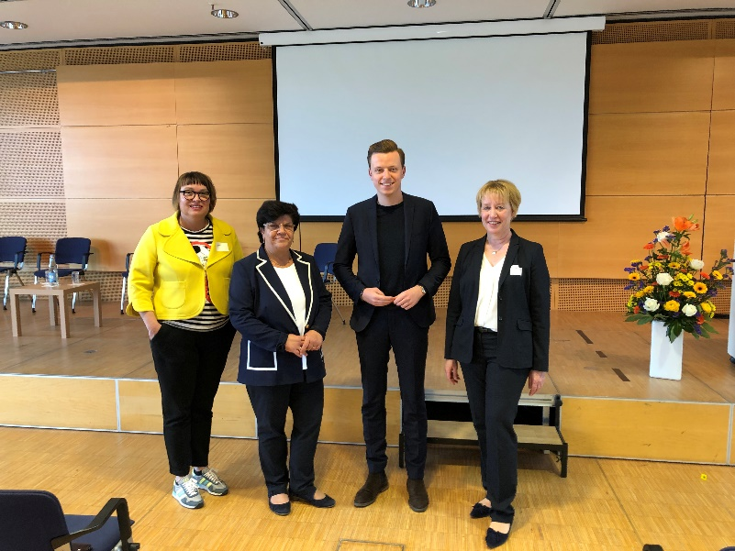
Sylvia Bruns (LHH), Claudia Moll (MdB), Adis Ahmetovic (MdB), Dagmar Vogt-Janssen (LHH)

Alle Fotos: Jürgen Mai, LHH

